|  |  |
| --- | --- |
|  | |
| МИНИСТЕРСТВО НАУКИ И ВЫСШЕГО ОБРАЗОВАНИЯ РОССИЙСКОЙ ФЕДЕРАЦИИ | |
| Федеральное государственное автономное образовательное учреждение высшего образования | |
| **«Дальневосточный федеральный университет» (ДВФУ)** | |
| **Институт математики и компьютерных технологий** | |
| **Департамент информационных и компьютерных систем** | |
| **ОТЧЁТ** | |
| по лабораторной работе №3 | |
| по дисциплине «Высокопроизводительные вычисления, облачные сервисы, виртуализация и суперкомпьютерные технологии» | |
| направление «Прикладная информатика в экономике» | |
|  | |
|  | Выполнил студент группы  Б9121–09.03.03пиэ/2  ________________В. Ю. Туровец |
| Проверил профессор  ________________С. В. Полищук  _______________________________  оценка |
| Г. Владивосток  2024г. | |

# Условие задачи

Цель лабораторной работы — изучить и освоить способы подключения по защищенному протоколу SSH, а также настройку SSH-ключей для повышения безопасности удаленного доступа к серверам. В процессе работы студенты научатся генерировать SSH-ключи, добавлять их на удаленный сервер и использовать для авторизации. Дополнительно будет рассмотрено использование SSH в различных операционных системах, таких как Linux и Windows.

1. **Ход работы**

Был сгенерирован ключ id_rsa.pub, после чего заброшен на вирутальную машину Labs через ssh-copy-id. Список команд представлен на рисунке 1

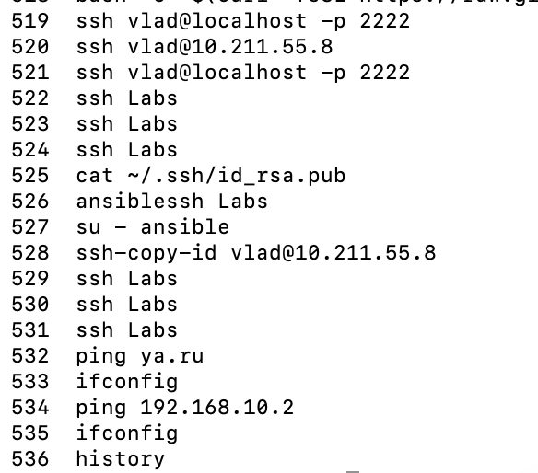

Рисунок 1 – Команды

Для простоты работы была скачана программа SSH config editor которая является удобным ssh клиентом позволяющим генерировать ssh ключи.

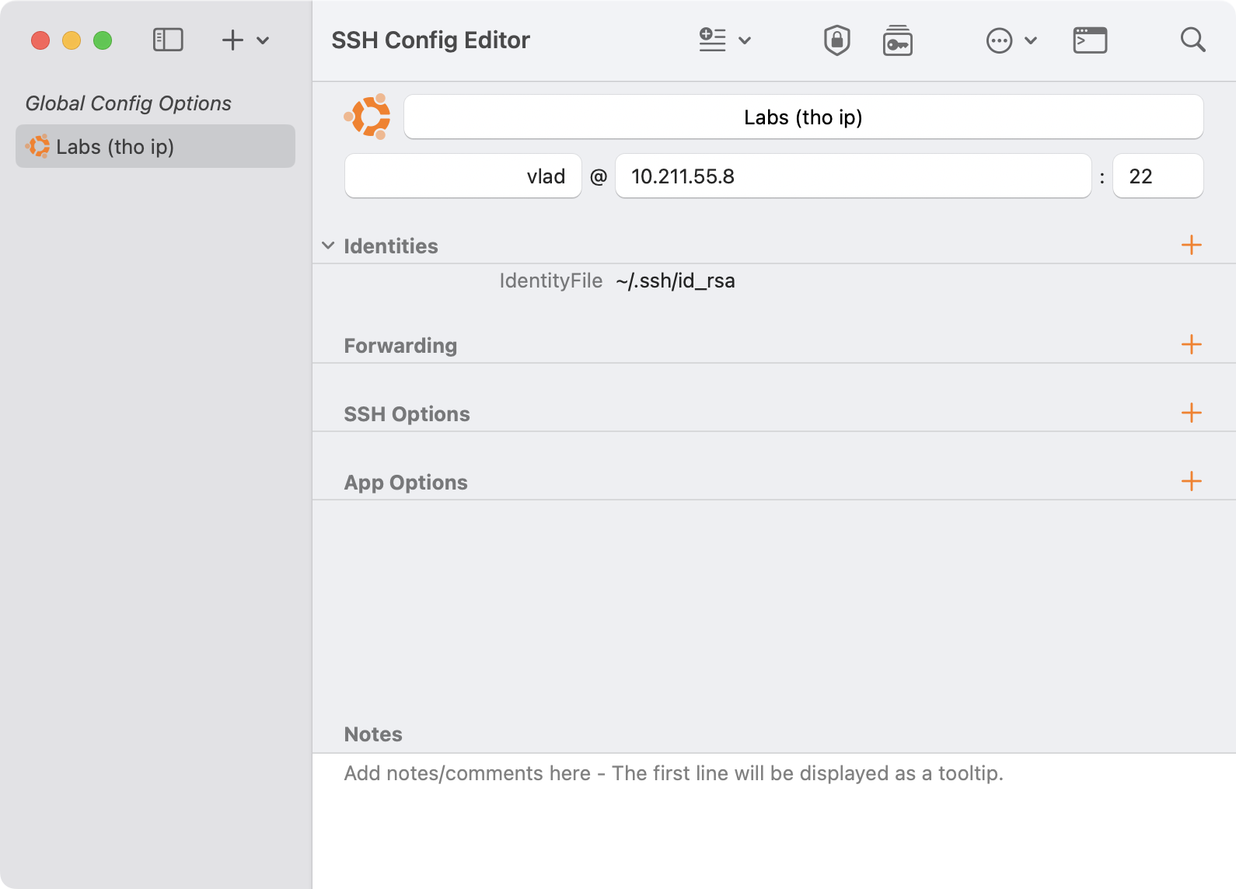

Рисунок 2 – SSH config editor

Сами ключи храниться в памяти программы и всегда готовы для удобного использования

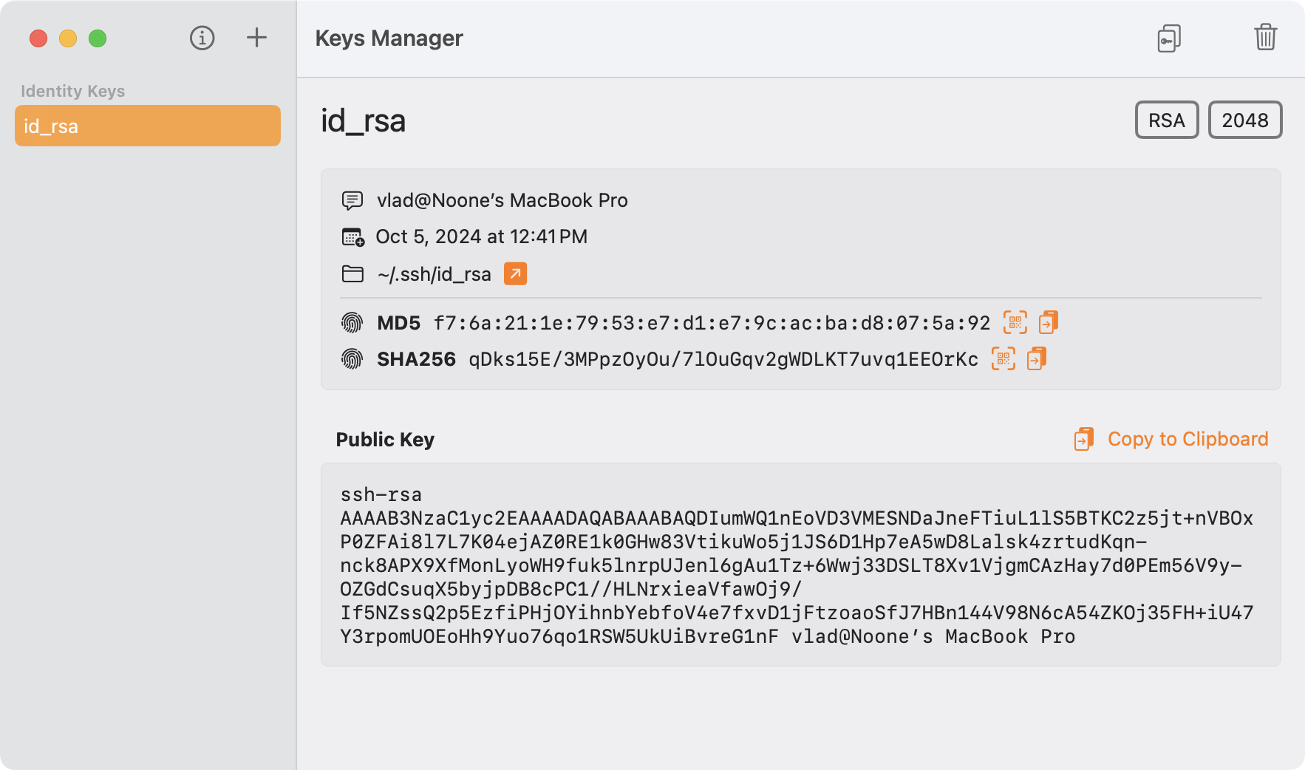

Рисунок 3- сгенерированный ключ id_rsa

Однако для подключений был использован ssh клиент termius который более гибок и удобен в настройке.

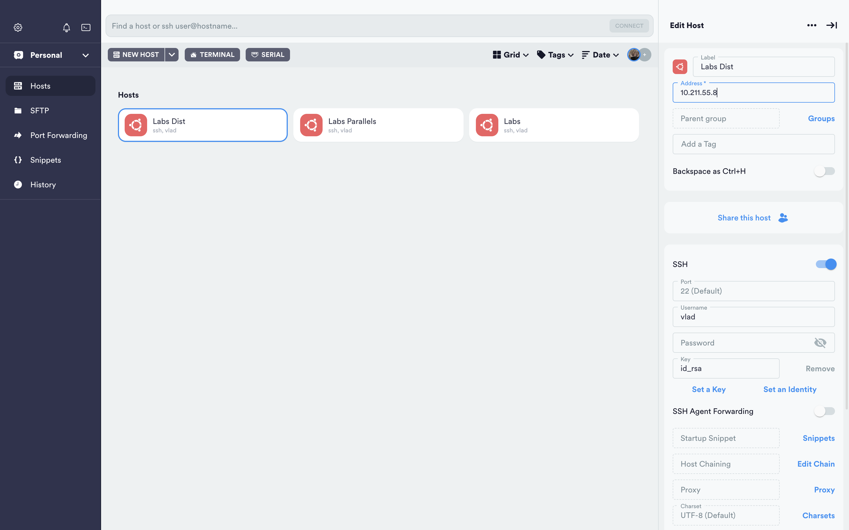

Рисунок 3 – Termius

**Вывод**

В ходе лабораторной работы были изучены основные принципы работы протокола SSH и способы его использования для безопасного удаленного доступа. Студенты научились генерировать пары ключей, настраивать их для работы с удаленными серверами, а также использовать инструменты для работы с SSH как в Linux, так и в Windows. Полученные навыки позволят улучшить безопасность и управляемость при администрировании серверов в реальных условиях.